Занятие на тему «Тело человека». Средняя группа. Подготовила педагог- психолог Багрова М. В.

«Это Мишка-топтыжка (мягкая игрушка медведя, или пластиковая). Мишка живет с мамой и папой, как и ты.»
1. Игра «Смешной портрет». Подготовить фотографии членов семьи, и ребенка. Предложите ребенку рассмотреть и описать выражения лица (улыбающееся, хмурое, спокойное), а также губы, нос, глаза, брови и т. д. Попытайтесь найти на фотографиях сходство и различия. Предложите ребенку нарисовать собственный портрет. Или можно нарисовать портрет ребенка общими усилиями (коллективный портрет), можно добавлять смешные детали.
2. Игра «Собери по образцу». Из каких частей состоит наше тело?
Давай соберем тело человека из счетных палочек ( или спичек, карандашей, фломастеров) по образцу:

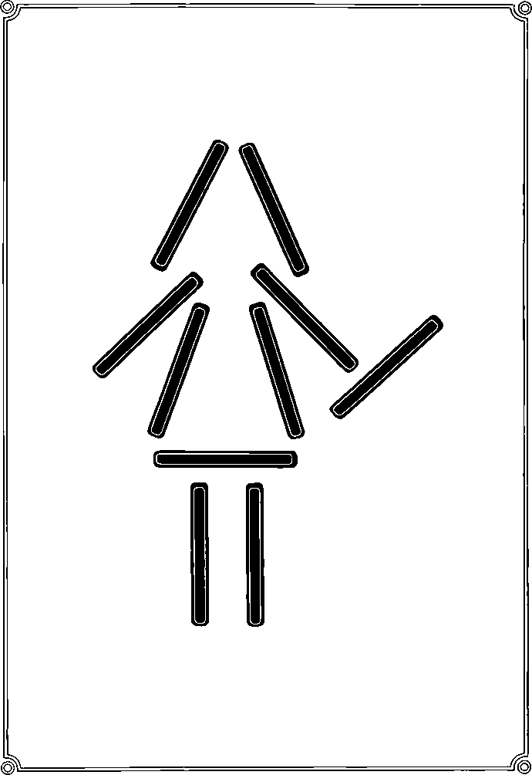

«Это фея , она заколдовала тебя, и ты теперь заколдованный ребенок»
3. Игра «Заколодованный ребенок»
Объясните ребенку, что свои желания он должен высказывать без помощи слов- жестами, мимикой, движениями.
Попросите ребенка мимикой и жестами показать , что он хочет на улицу, что он капризничает или голоден. Поменяйтесь ролями. Играйте, пока ребенок не устанет.

4. Игра «Макарошки в ряд». На развитие мелкой моторики

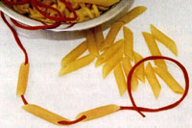
Похвалите ребенка, отметив, какой он быстрый , ловкий. Пусть покажет, где спинка, нащупайте вместе позвоночник, позвонки. Объясните, чтобы спинка была подвижной , но прочной и крепкой внутри находится позвоночник, состоящий из отдельных косточек.
Приготовьте макароны, шнурок. Нанизываем макароны на шнурок, покажите наглядно, как двигается позвоночник, когда мы наклоняемся вперед, в стороны.

5. Игра «Танец волшебных рук».
Под спокойную музыку предложите ребенку закрыть глаза, расслабиться и представить, что его руки волшебные и превратились в цветы, ветви деревьев, крылья птиц, облака и т. д. Руками можно двигать так , как ему удобно. Если хотите, присоединитесь к ребенку.

